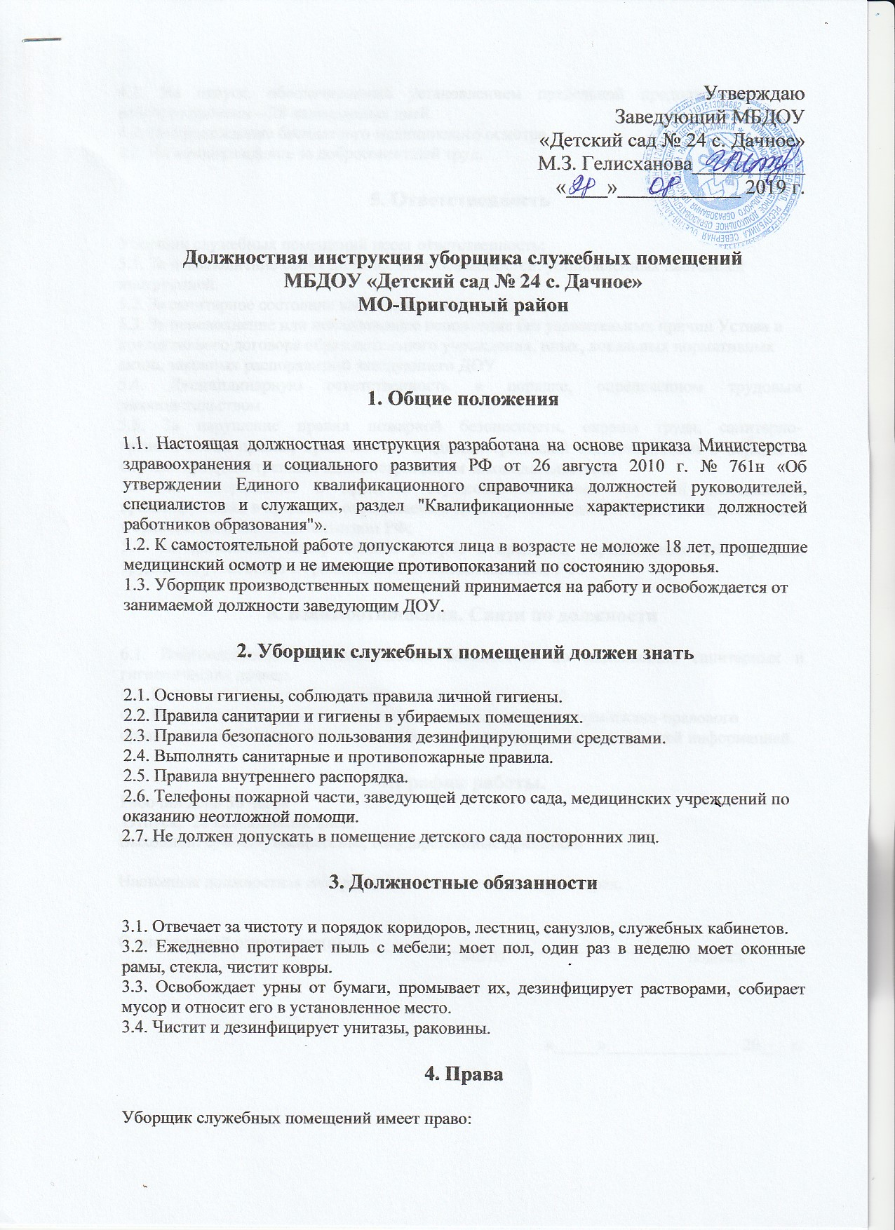
4.1. На отпуск, обеспечиваемый установлением предельной продолжительностью рабочего времени – 28 календарных дней.
4.2. На прохождение бесплатного медицинского осмотра.
4.3. На вознаграждение за добросовестный труд.

5. Ответственность

Уборщик служебных помещений несет ответственность:
5.1. За невыполнение своих должностных обязанностей, установленных настоящей
инструкцией.
5.2. За санитарное состояние вверенных помещений.
5.3. За неисполнение или ненадлежащее исполнение без уважительных причин Устава и
коллективного договора образовательного учреждения, иных, локальных нормативных
актов, законных распоряжений заведующего ДОУ
5.4. Дисциплинарную ответственность в порядке, определенном трудовым законодательством.
5.5. За нарушение правил пожарной безопасности, охраны труда, санитарно-гигиенических правил, привлекается к административной ответственности в порядке и случаях предусмотренных административном законодательством.
5.6. За совершенные в процессе осуществления своей трудовой деятельности правонарушения в пределах, определяемых действующим административным, уголовным и гражданским законодательством РФ;
5.7. За причинение материального ущерба в пределах, определенных действующим трудовым, уголовным и гражданским законодательством РФ.

6. Взаимоотношения. Связи по должности

6.1. Взаимодействует с помощниками воспитателя по выполнению санитарных и гигиенических правил.
6.2. Взаимодействует с заведующим хозяйством (завхозом).
6.3. Получает от заведующего детским садом информацию нормативно-правового
организационного характера, знакомится под расписку с соответствующей информацией.

7.График работы.
Рабочий день 36 часов
Отпуск; 28 календарных дней.
Выходной: суббота, воскресенье, государственные праздники

Настоящая должностная инструкция составлена в 2-х экземплярах.

С инструкцией ознакомлен(а):__________________________________/_________________
(Ф.И.О.) ПОДПИСЬ

«_____»_______________ 20___ г.

